

ESTRATEGIA DE DETECCIÓN PRECOZ, VIGILANCIA Y   
 CONTROL DE COVID-19

Actualizado 12 de noviembre de 2020

Este documento ha sido revisado por la Ponencia de Alertas y Planes de Preparación y Respuesta y por la Comisión de Salud Pública del Consejo Interterritorial y presentado al Consejo Interterritorial del Sistema Nacional de Salud.

En las recomendaciones de utilización de las diferentes pruebas diagnósticas ha participado la Sociedad de Enfermedades Infeccionsas y Microbiología Clínica (SEIMC)

Este documento está en revisión permanente en función de la evolución y nueva información que se disponga de la infección por el nuevo coronavirus (SARS-CoV-2).

1



Contenido:

A. CONTEXTO Y JUSTIFICACIÓN 3

1. Objetivo 4

B. DETECCIÓN DE CASOS DE INFECCIÓN ACTIVA POR SARS-CoV-2 4

1. Detección de casos de COVID-19 4

2. Definición y clasificación de los casos 5

3. Estrategias diagnósticas frente a COVID-19 6

C. NOTIFICACIÓN Y MANEJO DE CASOS CON INFECCIÓN ACTIVA POR SARS-CoV-2 9

1. Procedimiento de notificación de casos y brotes 9

2. Manejo de los casos de COVID-19 con infección activa 10

Ámbito de atención primaria 10

Ámbito hospitalario 10

Residencias para mayores y otros centros socio sanitarios 10

Centros penitenciarios y otras instituciones cerradas 11

Ámbito laboral 11

3. Manejo de casos sintomáticos con nueva PCR positiva y antecedentes de infección resuelta .. 12

D. ESTUDIO Y MANEJO DE CONTACTOS 13

1. Definición de contacto 13

2. Manejo de los contactos 13

E. ESTUDIOS DE CRIBADO 17

F. INTERPRETACIÓN DE LAS PRUEBAS SEROLÓGICAS 19

G. ANEXOS: 21

Anexo 1. Encuesta para notificación de casos confirmados de covid-19 a nivel estatal 21

Anexo 2. Información epidemiológica a notificar de forma agregada 23

Anexo 3. Técnicas diagnósticas de COVID-19. Estado actual 24

Anexo 4. Ejemplo de hoja de información para el contacto en seguimiento y cuarentena 28

Anexo 5. Declaración responsable para personas que se desplazan para completar la cuarentena en

sus lugares de residencia habitual 29

Anexo 6. Entrevista para los contactos detectados por RADAR-COVID 30

2



A. CONTEXTO Y JUSTIFICACIÓN

La detección precoz de todos los casos compatibles con COVID-19 es uno los puntos clave para controlar   
la transmisión. Esto pasa por reforzar los equipos de profesionales de la tención Primaria ( P)   
garantizando la capacidad diagnóstica y de manejo de casos desde este nivel, asegurando la   
disponibilidad del material necesario para ello, así como la disponibilidad de equipos de protección   
personal. Desde las comunidades autónomas (CC. .) se debe garantizar este diagnóstico y reforzar los   
centros de salud para el manejo y seguimiento de los casos. simismo, la realización de Pruebas   
Diagnósticas de Infección ctiva por S RS-CoV-2 (de ahora en adelante PDI ) debe estar dirigida   
fundamentalmente a la detección precoz de los casos con capacidad de transmisión, priorizándose esta   
utilización frente a otras estrategias.

La monitorización de la epidemia exige sistemas de información epidemiológica que proporcionen   
información diaria para la toma de decisiones. Para ello, deben hacerse las adaptaciones en los sistemas   
de información sanitaria y de vigilancia epidemiológica que permitan a la Red Nacional de Vigilancia   
Epidemiológica (REN VE) disponer de la información necesaria, con un nivel de desagregación y detalle   
adecuado, para garantizar una capacidad de reacción rápida que lleve a la adopción de las medidas   
oportunas de control. sí, cada componente de la REN VE, a nivel de CC. . y el nivel nacional (tanto el   
Ministerio de Sanidad como el Centro Nacional de Epidemiología del ISCIII) debe disponer de los recursos   
humanos, especialmente en las unidades de vigilancia epidemiológica, y de los desarrollos tecnológicos   
e informáticos necesarios para la obtención y análisis continuo de los casos y para la gestión adecuada   
de los contactos.

El seguimiento del nivel de transmisión de la epidemia debe hacerse compaginando la información   
obtenida de distintos niveles, incluyendo centros sanitarios y sociosanitarios tanto públicos como   
privados, laboratorios y servicios de prevención de riesgos laborales. Para ello, los Servicios de Salud de   
las CC. . y los servicios asistenciales tanto de la sanidad pública como de las entidades privadas   
adecuarán sus sistemas informáticos para posibilitar la obtención de la información mínima exigida en   
el tiempo y forma indicados en las correspondientes protocolos de actuación y aplicaciones informáticas   
establecidas.

Es previsible un aumento de las necesidades diagnósticas debido al incremento habitual de las infecciones respiratorias, como es el caso de la gripe, en los meses de otoño e invierno, así como a la necesidad de poner en marcha estrategias de vigilancia en entornos críticos como son los centros educativos. El diagnóstico diferencial en las personas con síntomas respiratorios será clave para identificar los casos de COVID-19 y tomar las medidas pertinentes.

Para hacer frente a este aumento de las necesidades es necesario que las comunidades autónomas cuenten con recursos humanos y materiales suficientes. Ante los distintos escenarios que pueden surgir, es además importante acordar objetivos comunes en cuanto a las estrategias de diagnóstico, que permitan poner en marcha las medidas más oportunas para el control.

Las CC.AA., con el apoyo de las administración central, deben contar con estrategias ágiles y flexibles   
que permitan adaptarse a la situación epidemiológica y a los recursos disponibles en cada momento y

3



que garantice la capacidad diagnóstica ante un probable aumento de la demanda. Deben definirse las   
capacidades actualmente disponibles y la forma de aumentar estas capacidades según la evolución   
epidemiológica del COVID-19 y la necesidad de diagnóstico diferencial con las infecciones respiratorias   
agudas.

Como parte de esta estrategia, de forma continua, las CC.AA. deben revisar el volumen de pruebas   
diagnósticas que se están realizando en cada momento y ajustar sus reservas de material, asegurando   
la disponibilidad de suficientes recursos para evitar roturas de stock, como mínimo de 8 semanas de   
trabajo. Este material debe incluir lo necesario para la realizacón de las pruebas diagnósticas (kits de   
PCR, torundas, medios de transporte para la toma de muestras, soluciones de inactivación, reactivos de   
extracción de ácidos nucleicos, pruebas rápidas de antígenos͙) y los equipos de protección personal   
necesarios para realizarlas. Se debe contar con un mecanismo que asegure en épocas de escasez de   
material la prioridad del envío de los mismos hacia los laboratorios que realizan diagnóstico clínico en   
centros sanitarios.

1. Objetivo

Los objetivos de esta estrategia son:

1. La detección precoz de los casos con infección activa por SARS-CoV-2.

2. El establecimiento precoz de las medidas de control necesarias para evitar nuevas infecciones.

3. La disponibilidad de la información necesaria para la vigilancia epidemiológica, con un nivel de   
 desagregación y detalle adecuado.

B. DETECCIÓN DE CASOS DE INFECCIÓN ACTIVA POR SARS-CoV-2

1. Detección de casos de COVID-19

En el momento actual, se dispone de dos pruebas de detección de infección activa, una prueba rápida   
de detección de antígenos (Antigen Rapid diagnostic test, Ag-RDT) y una detección de ARN viral   
mediante una RT-PCR o una técnica molecular equivalente. La realización de una u otra, o una secuencia   
de ellas, dependerá del ámbito de realización, la disponibilidad y de los días de evolución de los síntomas   
(ver apartado 3).

Ante las diferentes pruebas rápidas de detección de antígenos existentes en el mercado, solo deben   
utilizarse aquéllas que cumplan los [criterios de la OMS](https://www.who.int/publications/i/item/antigen-detection-in-the-diagnosis-of-sars-cov-2infection-using-rapid-immunoassays) de sensibilidad (S) ≥80% y especificidad (E) ≥97%   
y que hayan seguido estudios independientes de validación por laboratorios clínicos o de referencia a nivel nacional o internacional.

Tanto para RT-PCR como para pruebas rápidas de detección de antígenos, las muestras recomendadas para el diagnóstico de infección activa de SARS-CoV-2 son del tracto respiratorio:

- Superior: exudado preferiblemente nasofaríngeo y orofaríngeo, o solo exudado nasofaríngeo.

- Inferior: preferiblemente lavado broncoalveolar, broncoaspirado, esputo (si es posible) y/o aspirado

endotraqueal, especialmente en pacientes con enfermedad respiratoria grave.

4



Las muestras clínicas deben ser tratadas como potencialmente infecciosas y se consideran de categoría

B. Si requieren transporte fuera del centro sanitario o del domicilio a un laboratorio, serán transportadas   
en triple embalaje por los procedimientos habituales. Ver [Guía para la toma y transporte de muestras](https://www.mscbs.gob.es/profesionales/saludPublica/ccayes/alertasActual/nCov-China/documentos/202005018_Toma_muestras.pdf)   
[para diagnóstico por PCR de SARS-CoV-2.](https://www.mscbs.gob.es/profesionales/saludPublica/ccayes/alertasActual/nCov-China/documentos/202005018_Toma_muestras.pdf)

A toda persona con sospecha de infección por el SARS-CoV-2 (ver definición de caso sospechoso) se le realizará una prueba diagnóstica de infección activa por SARS-CoV-2 en las primeras 24 horas. Si la PDIA resulta negativa y hay alta sospecha clínica de COVID-19 se valorará repetir la prueba. Si inicialmente se realizó una prueba rápida de detección de antígeno, se realizará una PCR. Si inicialmente se realizó una PCR, se repetirá la PCR a las 48 horas. Si la PDIA continúa siendo negativa y han trascurrido varios días (al menos 7) desde el inicio de los síntomas, se podría plantear la detección de IgM mediante una prueba serológica1 tipo ELISA u otras técnicas de inmunoensayo de alto rendimiento.

Es fundamental tener en cuenta que para el adecuado seguimiento de la pandemia, es necesario   
disponer de información precisa sobre el número de pruebas diagnósticas realizadas. En el caso de las   
PCR, se ha establecido un sistema de información basado en laboratorios (SERLAB) a nivel del Ministerio   
de Sanidad, que lleva en funcionamiento varios meses. En el caso de las pruebas rápidas de antígeno,   
dado que no se realizan a nivel de los laboratorios, es importante que se puedan establecer sistemas de   
registro en todos los puntos de uso que permita tener una trazabilidad completa del número de pruebas   
realizadas y del resultado de las mismas con transmisión de la información al Ministerio de Sanidad.

En el caso de demanda importante de realización de pruebas, las CC.AA. deben establecer los circuitos   
necesarios para la priorización en la realización de las mismas. La prioridad son los pacientes   
sintomáticos graves o vulnerables, seguido de pacientes que necesiten ingreso hospitalario por otras   
patologías y de otros pacientes sintomáticos. Debe priorizarse también el estudio de brotes en ámbitos   
estratégicos y en determinados entornos como centros sanitarios, sociosanitarios o educativos. Para   
ello, las CC.AA. deben implementar un sistema de solicitud de pruebas de diagnóstico de SARS-CoV-2   
que incluya su categorización en el punto de toma de la muestra en relación con su contexto clínico o   
epidemiológico, y así facilitar la priorización de los estudios microbiológicos por parte de los laboratorios   
de Microbiología.

2. Definición y clasificación de los casos

Caso sospechoso: cualquier persona con un cuadro clínico de infección respiratoria aguda de aparición   
súbita de cualquier gravedad que cursa, entre otros, con fiebre, tos o sensación de falta de aire. Otros   
síntomas como la odinofagia, anosmia, ageusia, dolor muscular, diarrea, dolor torácico o cefalea, entre   
otros, pueden ser considerados también síntomas de sospecha de infección por SARS-CoV-2 según   
criterio clínico.

Caso probable: persona con infección respiratoria aguda grave con cuadro clínico y radiológico   
compatible con COVID-19 y resultados de PDIA negativos, o casos sospechosos con PDIA no concluyente.

1 Las muestras recomendadas para las pruebas serológicas son de sangre obtenida por extracción de vía venosa periférica .   
 5



Caso confirmado

con infección activa:

− Persona que cumple criterio clínico de caso sospechoso y con PDIA positiva.

− Persona que cumple criterio clínico de caso sospechoso, con PDIA negativa y resultado   
 positivo a IgM por serología de alto rendimiento (no por test rápidos).   
− Persona asintomática con PDIA positiva con Ig G negativa o no realizada.

con infección resuelta:

− Persona asintomática con serología Ig G positiva independientemente del resultado de   
 la PDIA (PDIA positiva, PDIA negativa o no realizada).

Caso descartado: caso sospechoso con PDIA negativa e IgM también negativa (si esta prueba se ha realizado) en el que no hay una alta sospecha clínica.

3. Estrategias diagnósticas frente a COVID-19

Se establecen a continuación las prioridades de utilización de las diferentes PDIA en pacientes con   
síntomas compatibles con COVID-19 y en función de los ámbitos y de las características clínicas de las   
personas en las que se realizan y teniendo en cuenta tanto su utilidad como su disponibilidad. En   
aquellos casos en los que se indica la prueba rápida de detección de antígeno pero esta no esté   
disponible, se realizará RT-PCR. En el anexo 3 se recoge una descripción de las diferentes pruebas   
diagnósticas.

De forma excepcional, a los pacientes sintomáticos que no se les pueda extraer una muestra de exudado nasofaríngeo, se podrá realizar la RT-PCR en muestra de saliva, teniendo en cuenta las limitaciones de sensibilidad de este tipo de muestras.

Personas sin criterios de hospitalización: atención primaria, servicios de urgencia ambulatoria,

urgencias hospitalarias o puntos específicos de diagnóstico establecidos al efecto.

• Si la evolución de los síntomas es ≤5 días, realizar prueba rápida de detección de antígeno de   
 SARS-CoV-22.

− Si el resultado es positivo, se confirmará el diagnóstico.

− Si el resultado es negativo se considera descartada la infección activa.

• Si la evolución de los síntomas es >5 días, se realizará PCR de exudado nasofaríngeo.

Centros sanitarios: personas con criterios de hospitalización, trabajadores sanitarios y personas hospitalizadas por otras causas que inician síntomas.

• Se considera válida la realización tanto de una prueba rápida de detección de antígeno de   
 SARS-CoV-2 como una PCR en exudado nasofaríngeo3, por lo que se realizará una u otra

2 En una población con prevalencia de infección de entre el 10% y el 30% (como puede ser el caso de las personas con

síntomas en estos entornos asistenciales), cuando la prueba se hace en los primeros 5 días, el valor predictivo de un resultado negativo es de entre el 97,2% y el 99,3%, y el valor predictivo de un resultado positivo es de entre el 94,5% y el 98,5%.

3 En una población con prevalencia del 50%, el valor predictivo negativo de la prueba rápida de antígeno baja al 93,7%, y el valor predictivo positivo sube a 99,4%.

6



dependiendo de su disponibilidad y de lo que sea más operativo en función del circuito de pacientes establecido en el hospital.

− Si la prueba inicial ha sido PCR y el resultado es negativo pero la sospecha   
 clínica/epidemiológica es alta, se repetirá la PCR en exudado nasofaríngeo y se   
 podrá descartar otros patógenos como la gripe, y en niños y ancianos, virus   
 respiratorio sincitial (VRS).

− Si la prueba inicial ha sido una prueba rápida de detección de antígeno y el resultado   
 es negativo pero la sospecha clínica/epidemiológica es alta y/o han pasado >5 días   
 desde el inicio de los síntomas, se realizará la PCR en exudado nasofaríngeo.   
• En pacientes con criterios de ingreso en UCI / grandes inmunodeprimidos, se recomienda   
 realizar PCR preferentemente de muestra del tracto respiratorio inferior, si es accesible. Se   
 considerará descartar otros patógenos respiratorios en función de la disponibilidad e indicación   
 clínica, mediante técnicas combinadas de detección de varios genes de algunos patógenos   
 respiratorios.

Centros sociosanitarios4: personas trabajadoras y residentes.

• Realizar prueba rápida de detección de antígeno en exudado nasofaríngeo.

− Si el resultado es negativo pero la sospecha clínica/epidemiológica es alta y/o han   
 pasado >5 días desde el inicio de los síntomas, se realizará la PCR en exudado   
 nasofaríngeo. Se podrá descartar otros patógenos como la gripe y, en niños y   
 ancianos, el VRS.

• Si el tiempo de espera del resultado se prevé que pueda ser menor de 24 horas, es preferible   
 realizar una PCR.

4 La estrategia para las instituciones penitenciarias se equiparará a la de estos centros.   
 7

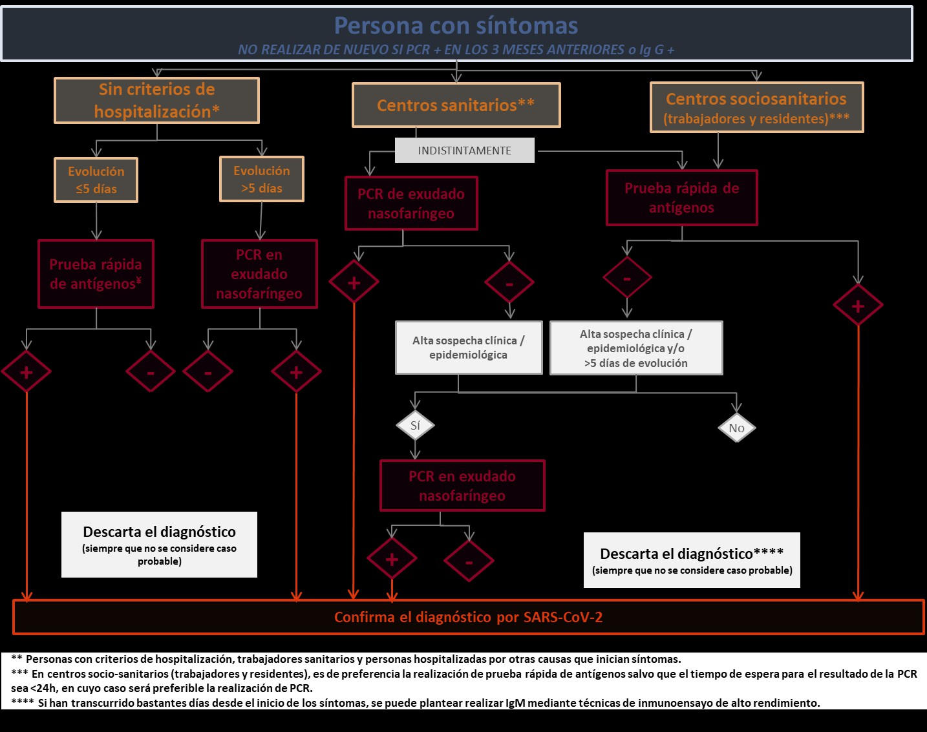

Algortimo 1: Algoritmo diagnóstico en personas con síntomas

8



C. NOTIFICACIÓN Y MANEJO DE CASOS CON INFECCIÓN ACTIVA POR SARS-CoV-2

1. Procedimiento de notificación de casos y brotes

Los servicios de vigilancia epidemiológica de Salud Pública de las CC. . deben obtener la información sobre los casos sospechosos y confirmados tanto en atención primaria como en hospitalaria del sistema público y privado así como de los servicios de prevención.

Los casos confirmados con infección activa son de declaración obligatoria urgente, y desde las unidades   
de salud pública de las CC. . se notificarán de forma individualizada al nivel estatal siguiendo la   
encuesta del nexo 1. Dado que los casos de reinfección es objeto de estudio, de momento no se   
declararán de nuevo al SiViEs.Esta información se enviará a través de la herramienta de vigilancia SiViEs   
que gestiona el Centro Nacional de Epidemiología. ntes de las 12.00 horas se incorporará toda la   
información acumulada y actualizada hasta las 24.00 horas del día anterior. Esta vigilancia está vigente   
desde el día 12 de mayo.

Los casos que vuelven a presentar sintomatología y una PCR positiva tras haber pasado una infección con resolución clínica NO se notificarán como nuevos casos de COVID-19 al sistema de vigilancia ya que son objeto de estudio específico y, por tanto, no se declaran como caso nuevo a SiViEs. Estos casos serán estudiados por el Centro nacional de Microbiología para su caracterización y poder determinar si representan una nueva infección.

Los casos sospechosos se notificarán de forma agregada al CC ES tal como se indica en el nexo 2.

Las unidades de salud pública de las CC.AA enviarán la información de los brotes que se detecten al   
CCAES [(alertasccaes@mscbs.es)](mailto:alertasccaes@mscbs.esmailto:alertasccaes@mscbs.es) y al CNE [(vigilancia.cne@isciii.es)](mailto:vigilancia.cne@isciii.esmailto:vigilancia.cne@isciii.es). A efectos de notificación se   
considerará brote cualquier agrupación de 3 o más casos con infección activa en los que se ha   
establecido un vínculo epidemiológico. La información sobre los nuevos brotes notificados se enviará   
semanalmente, los miércoles antes de las 14:00. Esta notificación incluirá información relevante para   
su seguimiento. Además, se actualizarán aquellos brotes abiertos que hayan sufrido cambios relevantes.   
Se considera brote abierto aquel que ha tenido casos en los últimos 28 días, teniendo en cuenta la fecha   
de inicio de síntomas o de diagnóstico si la de síntomas no esta disponible y cerrado aquel sin casos en   
los últimos 28 días). Se considerará brote activo aquel que haya tenido algún caso en los últimos 14 días,   
teniendo en cuenta la fecha de inicio de síntomas o la de diagnóstico si la de síntomas no está disponible.

Aquellos brotes que se extienden a diferentes ámbitos, siempre que se puedan trazar a un primer caso índice, se seguirán considerando como un único brote con múltiples ámbitos (ej. familiar-laboral). Estos brotes se denominarán “brotes mixtos”. No es necesario enviar información de los brotes domiciliarios (aquellos que únicamente afectan a los convivientes habituales de un mismo domicilio) salvo que tengan características especiales o que se expandan a nuevos ámbitos. El CCAES enviará periódicamente (al menos una vez a la semana) un informe resumen de la situación.

9



2. Manejo de los casos de COVID-19 con infección activa

Todos los casos sospechosos se mantendrán en aislamiento a la espera del resultado de la PDIA y se iniciará la búsqueda de sus contactos estrechos convivientes. En caso de PDIA negativa, y si no hay una alta sospecha clínica ni epidemiológica, el caso se da por descartado y finaliza el aislamiento.

Ámbito de atención primaria

En los casos que no requieran ingreso hospitalario y sean manejados en el ámbito de atención primaria,   
se indicará aislamiento domiciliario, siempre que pueda garantizarse el aislamiento efectivo. Cuando   
éste no pueda garantizarse se indicará el aislamiento en hoteles u otras instalaciones habilitadas para   
tal uso. En las personas desplazadas fuera de su localidad de residencia en el momento del diagnóstico,   
las autoridades sanitarias podrán valorar otras alternativas siempre que garanticen la seguridad.

Siguiendo las recomendaciones del ECDC y el CDC5, el aislamiento se mantendrá hasta transcurridos tres   
días desde la resolución de la fiebre y del cuadro clínico con un mínimo de 10 días desde el inicio de los   
síntomas. No será necesario la realización de una PCR para levantar el aislamiento ni para   
reincorporarse a la actividad laboral. En los casos asintomáticos el aislamiento se mantendrá hasta   
transcurridos 10 días desde la fecha de toma de la muestra para el diagnóstico. El seguimiento será   
supervisado hasta el alta epidemiológica de la forma que se establezca en cada comunidad autónoma.

Ámbito hospitalario

Los casos que requieran ingreso hospitalario serán aislados durante su estancia en el hospital siguiendo las precauciones estándar, de contacto y precauciones de transmisión por gotas y serán manejados según los protocolos de cada centro.

Los casos que han requerido ingreso hospitalario podrán recibir el alta hospitalaria si su situación clínica lo permite aunque su PCR siga siendo positiva, pero se deberá mantener aislamiento domiciliario con monitorización de su situación clínica al menos 14 días desde el inicio de síntomas. A partir de estos 14 días, siempre bajo criterio clínico, se podrá finalizar el aislamiento si han transcurrido tres días desde la resolución de la fiebre y el cuadro clínico.

Residencias para mayores y otros centros socio sanitarios

En los casos confirmados que sean residentes en centros para mayores o en otros centros socio-  
sanitarios que no cumplan criterios de hospitalización y sean tratados en la residencia, se indicará   
aislamiento en los centros donde residan. El aislamiento se mantendrá hasta transcurridos tres días   
desde la resolución de la fiebre y del cuadro clínico con un mínimo de 14 días desde el inicio de los   
síntomas. El seguimiento y el alta serán supervisados por el médico que haya hecho el seguimiento en   
su centro o de la forma que se establezca en cada comunidad autónoma. Si no puede garantizarse el

5 <https://www.cdc.gov/coronavirus/2019-ncov/hcp/disposition-in-home-patients.html>

[https://www.ecdc.europa.eu/sites/default/files/documents/covid-19-guidance-discharge-and-ending-isolation-](https://www.ecdc.europa.eu/sites/default/files/documents/covid-19-guidance-discharge-and-ending-isolation-first%20update.pdf)  
[first%20update.pdf](https://www.ecdc.europa.eu/sites/default/files/documents/covid-19-guidance-discharge-and-ending-isolation-first%20update.pdf)

10



aislamiento efectivo de los casos leves se indicará el aislamiento en hoteles u otras instalaciones habilitadas para tal uso si existe esta posibilidad.

Debido a la vulnerabilidad de los centros socio-sanitarios, la detección de un solo caso en estas instituciones, se considerará un brote a efectos de intervención e implicará la puesta en marcha de las medidas de actuación que se aplicarían en otros ámbitos. Además de las actuaciones generales, se realizará una PDIA a los contactos estrechos o según la circunstancia, a todos los residentes y personas trabajadoras de la misma, en la forma que establezca cada CC.AA.

Centros penitenciarios y otras instituciones cerradas

En los casos confirmados que sean internos en centros penitenciarios o en otras instituciones cerradas que no cumplan criterios de hospitalización y sean manejados en sus propios centros, se indicará aislamiento en los centros donde estén internados. El aislamiento se mantendrá hasta transcurridos tres días desde la resolución de la fiebre y del cuadro clínico con un mínimo de 10 días desde el inicio de los síntomas. El seguimiento y el alta serán supervisados por el médico que haya hecho el seguimiento en su centro o de la forma que se establezca en cada comunidad autónoma.

Ámbito laboral

Personal sanitario y sociosanitario

El personal sanitario y socio-sanitario que resulten casos confirmados y no requieran ingreso hospitalario serán manejados de la misma forma que la población general en cuanto al aislamiento. Estas personas trabajadoras se podrán reincorporar a su puesto de trabajo tras 10 días del inicio de síntomas siempre que permanezcan sin síntomas respiratorios ni fiebre al menos 3 días y tras la realización de una prueba de diagnóstico que indique ausencia de transmisibilidad, bien sea por una determinación positiva de Ig G por una técnica de alto rendimiento o por una PCR negativa o que, aún siendo positiva, lo sea a un umbral de ciclos (Ct) elevado6.

El personal sanitario y sociosanitario que haya requerido ingreso hospitalario podrá recibir el alta hospitalaria si su situación clínica lo permite aunque su PCR siga siendo positiva, pero se deberá mantener aislamiento domiciliario con monitorización de su situación clínica al menos 14 días desde el inicio de síntomas. A partir de estos 14 días, siempre bajo criterio clínico, se podrá finalizar el aislamiento si han transcurrido tres días desde la resolución de la fiebre y el cuadro clínico, y para su reincorporación se seguirán los mismos criterios que en el párrafo anterior.

Otros personas trabajadoras

Las personas trabajadoras que no sean personal sanitario o sociosanitario serán manejadas de la misma   
forma que la población general en cuanto al aislamiento. El seguimiento y el alta serán supervisados por

6 Por consenso se admite que un Ct>30-35 equivaldría a una carga viral sin capacidad infectiva. Sin embargo, este criterio debe ser validado por el laboratorio responsable en cada caso.

11

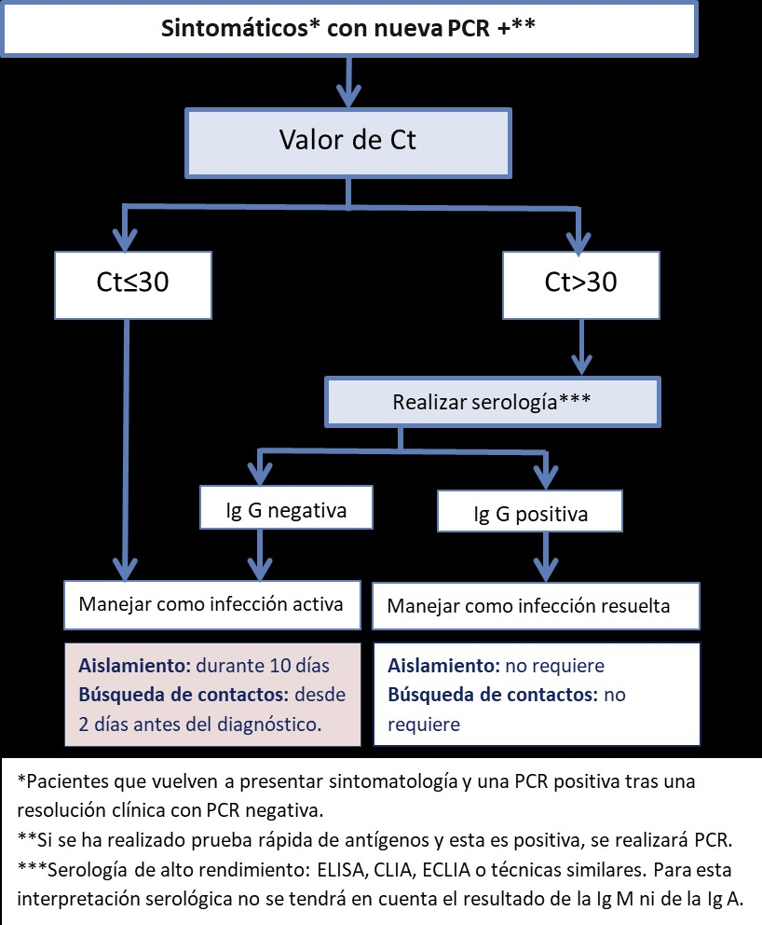

su médico de atención primaria o del trabajo, de la forma que se establezca en cada comunidad   
autónoma.

3. Manejo de casos sintomáticos con nueva PCR positiva y antecedentes de   
 infección resuelta

Los casos que vuelven a presentar sintomatología y una PCR positiva tras haber pasado una infección con resolución clínica y PCR negativa se manejarán aplicando el siguiente algotirmo:

12



D. ESTUDIO Y MANEJO DE CONTACTOS

1. Definición de contacto

El estudio y seguimiento de los contactos estrechos tiene como objetivo realizar un diagnóstico temprano en los contactos estrechos que inicien síntomas y evitar la transmisión en periodo asintomático y paucisintomático.

Se clasifica como contacto estrecho :

- Cualquier persona que haya proporcionado cuidados a un caso: personal sanitario o socio-

sanitario que NO haya utilizado las medidas de protección adecuadas, miembros familiares o personas que tengan otro tipo de contacto físico similar.

- De forma general, a nivel comunitario, se considerará contacto estrecho a cualquier persona

que haya estado en el mismo lugar que un caso, a una distancia menor de 2 metros y durante   
más de 15 minutos. En entornos en los que se pueda hacer una valoración del seguimiento de   
las medidas de prevénción podrá realizarse una valoración individualizada por el servicio de

prevención de riesgos laborales o el responsable que sea designado para ese fin.

- En el contexto de los centros educativos, se seguirá lo establecido en la [Guía de actuación ante](http://www.mscbs.es/profesionales/saludPublica/ccayes/alertasActual/nCov/documentos.htm)

[la aparición de casos de COVID-19 en centros educativos.](http://www.mscbs.es/profesionales/saludPublica/ccayes/alertasActual/nCov/documentos.htm)

El periodo a considerar será desde 2 días antes del inicio de síntomas del caso hasta el momento en el   
que el caso es aislado. En los casos asintomáticos confirmados por PDIA, los contactos se buscarán desde

2 días antes de la fecha de toma de muestra para diagnóstico.

Las personas que ya han tenido una infección confirmada por SARS-CoV-2 los 3 meses7 anteriores estarán exentos de hacer cuarentena.

2. Manejo de los contactos

Ante cualquier caso sospechoso, está indicado iniciar la identificación y control de sus contactos estrechos convivientes, recomendándoles evitar interacciones sociales. La identificación y control del resto de contactos estrechos (no convivientes) se podrá demorar hasta que el caso sea clasificado como caso confirmado con infección activa8, a consideración de la comunidad autónoma correspondiente, siempre que dicha confirmación pueda garantizarse en el plazo de 24-48 horas. Si la PDIA del caso sospechoso resultara negativa, se suspenderá la cuarentena de los contactos.

Cualquier persona que sea identificada como contacto estrecho deberá ser informada y se iniciará una vigilancia activa o pasiva, siguiendo los protocolos establecidos en cada comunidad autónoma. Se recogerán los datos epidemiológicos básicos de la forma en que cada comunidad autónoma haya establecido, así como los datos de identificación y contacto de todas las personas clasificadas como contactos. Se proporcionará a todos los contactos la información necesaria sobre el COVID-19, los síntomas de alarma y los procedimientos a seguir durante el seguimiento (Anexo 4).

Las actuaciones sobre los contactos estrechos serán las siguientes:

7 Esta valoración está en constante revisión, pero en el momento actual, y según la información publicada por el ECDC   
[(https://www.ecdc.europa.eu/en/publications-data/threat-assessment-brief-reinfection-sars-cov-2?s=08)](https://www.ecdc.europa.eu/en/publications-data/threat-assessment-brief-reinfection-sars-cov-2?s=08https://www.ecdc.europa.eu/en/publications-data/threat-assessment-brief-reinfection-sars-cov-2?s=08), este periodo   
cubriría la mayoría de los casos de reinfección descritos.

8 Los casos confirmados con infección resuelta no requieren búsqueda de contactos.   
 13



• Cuarentena y vigilancia: Se indicará cuarentena durante los 10 días posteriores al último

contacto con un caso confirmado. Esta es una de las principales medidas de prevención para   
controlar la transmisión. Si no se puede garantizar la cuarentena de los contactos de forma   
rigurosa, se recomienda realizarla en instalaciones de la comunidad preparadas para ello.   
Durante este periodo de 10 días, se indicará que las personas en cuarentena vigilen su estado   
de salud y ante la aparición de cualquier síntoma compatible se comunique al sistema sanitario   
según se establezca en cada CC.AA. De forma adicional, se indicará que durante los 4 días   
siguientes a la finalización de la cuarentena se siga vigilando la posible aparición de síntomas y   
si esto se diera, se deberá permanecer aislado en el domicilio y comunicarlo rápidamente de la   
forma establecida.

• En caso de ser convivientes y no poder garantizar el aislamiento del caso en las condiciones

óptimas, la cuarentena se prolongará 10 días desde el final del periodo de aislamiento del caso.   
• Realización de pruebas diagnósticas en contactos: Siempre que los recursos disponibles lo   
 permitan, se realizará una PDIA cercana a la finalización de la cuarentena. Las CC.AA.   
 podrán valorar realizar pruebas diagnósticas en otro momento del seguimiento de los contactos   
 según su estrategia. Se podrá priorizar la realización de esta prueba a determinados colectivos   
 como personas vulnerables, personas que atienden a personas vulnerables, convivientes o   
 personas trabajadoras esenciales. En cualquier caso, la cuarentena finalizará a los 10 días de la   
 fecha del último contacto.

La prueba diagnóstica de inicio será preferentemente una PCR. Sin embargo, en función del ámbito, de la disponibilidad y operatividad se podrá utilizar un test rápido de detección de antígeno (ver algoritmo 2):

− Si es positiva, el contacto será considerado caso y se manejará como tal.

− Si es negativa, y se realiza en cualquier momento anterior a los 10 días tras el último   
 contacto, se deberá cumplir la cuarentena hasta el día 10.

− En el ámbito sanitario se hace necesario garantizar un adecuado valor predictivo   
 negativo9, por lo que ante un resultado negativo de la prueba rápida de antígeno se   
 debe realizar una PCR.

• Lugar de la cuarentena: Se indicará al contacto que durante la cuarentena permanezca en su

domicilio, preferentemente en una habitación individual, y que restrinja al mínimo las salidas de   
la habitación, que siempre se realizarán con mascarilla quirúrgica. También se le pedirá que   
restrinja al máximo posible el contacto con convivientes. El contacto se deberá organizar para   
no realizar ninguna salida fuera de su casa que no sea excepcional durante su periodo de   
cuarentena.

• En personas que se encuentren desplazadas fuera de su localidad de residencia en el momento

de su identificación como contactos, se permitirá el retorno a su lugar de residencia para la   
finalización de la cuarentena siempre y cuando: el alojamiento previsto en su lugar de residencia   
garantice las condiciones necesarias para la cuarentena, el desplazamiento se realice en un   
medio de transporte privado, se pueda garantizar el cumplimiento de todas las medidas de   
precaución establecidas para el manejo de contactos durante el trayecto y se haya informado y

9 Los centros sanitarios y sociosanitarios son contextos de muy alto riesgo para la COVID-19, por lo que es imprescindible que las estrategias diagnósticas en estos centros garanticen un elevado Valor Predictivo en los resultados Negativos (alta probabilidad de que los que dan negativo a la estrategia diagnóstica no están infectados).

14

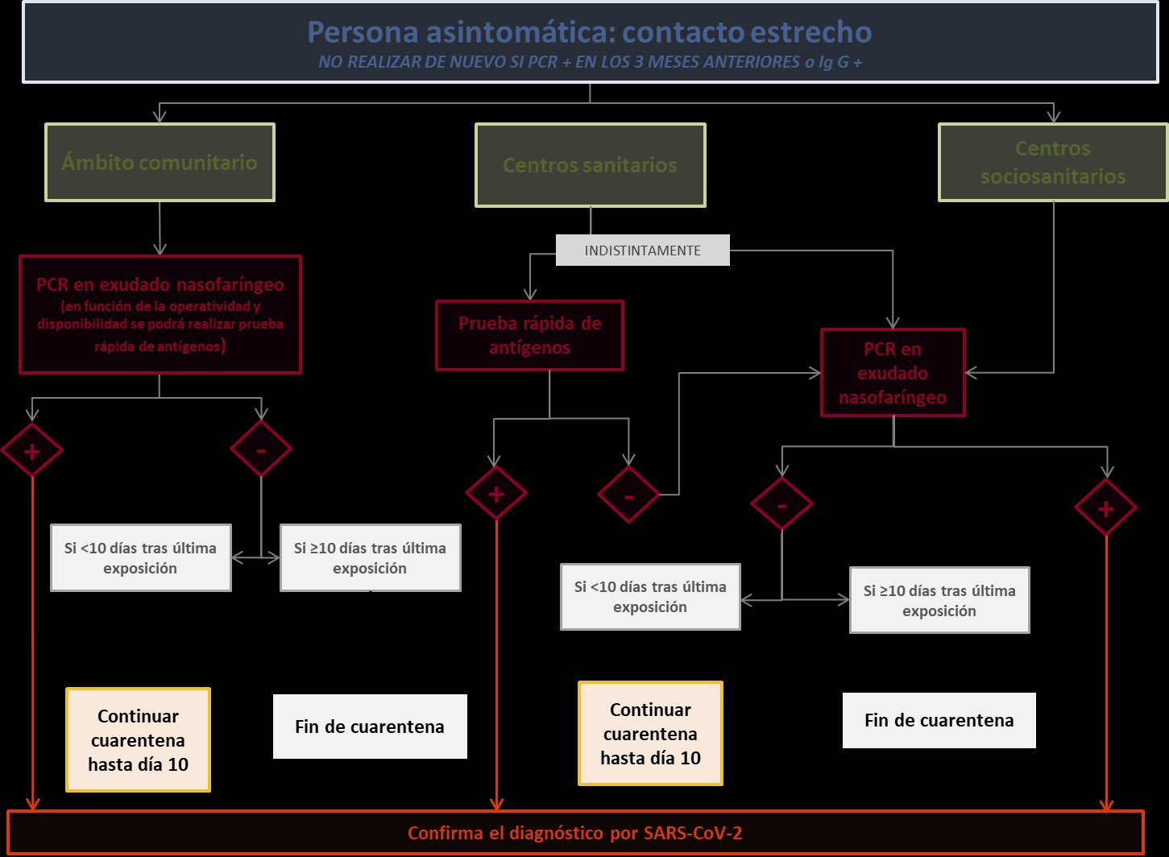

autorizado el desplazamiento por las autoridades de salud pública implicadas. Para ello, el   
 contacto fimará un documento de declaración de responsabilidad (Ver Anexo 5).   
• Si el contacto presentara algún síntoma de caso sospechoso en el momento de su identificación,   
 se manejará de la forma establecida para los casos sospechosos. Igualmente, si durante el   
 seguimiento el contacto desarrollara síntomas, pasará a ser considerado caso sospechoso,   
 deberá hacer autoaislamiento inmediato en el lugar de residencia y contactar de forma urgente   
 con el responsable que se haya establecido para su seguimiento o con el 112/061 indicando que   
 se trata de un contacto de un caso de coronavirus.

• En determinadas situaciones, las CC.AA. podrán establecer pautas de seguimiento específicas   
 ante contactos que realicen actividades consideradas esenciales.

Algoritmo 2: Algoritmo en contactos estrechos asintomáticos

15



~~•~~  Otras recomendaciones:

− Se le indicará la realización frecuente de lavado de manos (con agua y jabón o soluciones   
 hidro-alcohólicas) especialmente después de toser, estornudar y tocar o manipular   
 pañuelos u otras superficies potencialmente contaminadas.

− Estas personas deben estar localizables a lo largo del periodo de seguimiento.

− Todos los contactos deben evitar la toma de antitérmicos sin supervisión médica   
 durante el periodo de vigilancia para evitar enmascarar y retrasar la detección de la   
 fiebre.

− Si cualquier PDIA realizada a los contactos diera positiva, el contacto pasaría a ser   
 considerado caso confirmado realizando autoaislamiento inmediato en el lugar de   
 residencia o donde las autoridades sanitarias establezcan. Adicionalmente, deberá   
 realizarse la identificación de sus contactos estrechos.

− Si el contacto sigue asintomático al finalizar su periodo de cuarentena podrá   
 reincorporarse a su rutina de forma habitual. En caso de que las medidas establecidas   
 para el seguimiento de un contacto conlleven la imposibilidad de que éste continúe con   
 su actividad laboral, deberá comunicar dicha contingencia a la empresa o a su servicio   
 de prevención siguiendo lo establecido en el [Procedimiento de actuación para los](https://www.mscbs.gob.es/profesionales/saludPublica/ccayes/alertasActual/nCov/documentos/Proteccion_Trabajadores_SARS-CoV-2.pdf)   
 [servicios de prevención de riesgos laborales frente a la exposición al SARS-COV-2 (COVID-](https://www.mscbs.gob.es/profesionales/saludPublica/ccayes/alertasActual/nCov/documentos/Proteccion_Trabajadores_SARS-CoV-2.pdf)  
 [19).](https://www.mscbs.gob.es/profesionales/saludPublica/ccayes/alertasActual/nCov/documentos/Proteccion_Trabajadores_SARS-CoV-2.pdf)

• Manejo de contactos localizados a través de la aplicación Radar-COVID

− Los contactos identificados a partir de la aplicación Radar-COVID recibirán en la

aplicación unas recomendaciones generales de prevención e higiene: mantener la   
distancia de seguridad de al menos 1,5 metros, evitar acudir a eventos o lugares con   
muchas personas así como limitar los contactos sociales, evitar el contacto con personas   
vulnerables como personas mayores o enfermas, usar siempre mascarilla y lavarse las   
manos frecuentemente.

− Además, recibirán la recomendación específica de ponerse en contacto con la

estructura o unidad que la comunidad autónoma haya dispuesto para la gestión de los contactos identificados por la aplicación.

− Cada comunidad autónoma decidirá el mecanismo utilizado para la gestión de los

contactos detectados.

− Una posibilidad es la realización, por la unidad designada en la comunidad autónoma,

de una entrevista al contacto identificado por la app, para establecer un posible vínculo   
con un caso confirmado de COVID o para investigar la posibilidad de que haya realizado   
alguna actividad en la que haya podido tener una exposición de riesgo (en el anexo 6 se   
presenta una propuesta de entrevista a contactos identificados por la aplicación).

o En caso de que se pueda identificar el posible caso índice, se manejará de la   
 misma manera que los contactos estrechos identificados de forma manual y se   
 indicará un test rápido de detección de antígeno.

o En caso de que no se identifique ningún contacto con un caso confirmado   
 conocido, se actuará en función de la valoración de riesgo obtenida en la   
 entrevista y, si se considera indicado, se podrá programar una cita para la

16



realización de un test rápido de detección de antígeno, siempre dentro de los

10 días posteriores a la última exposición de riesgo.

− Las comunidades autónomas que no se planteen la realización de la entrevista podrán   
 indicar directamente la realización de un test rápido de detección de antígeno o,   
 únicamente, el seguimiento de las recomendaciones generales de prevención e higiene.  Si se le realiza un test rápido de detección de antígeno se manejará según se indica en   
 el manejo de contactos estrechos en el ámbito comunitario.

− En el momento de realización del test rápido de detección de antígeno se verificará que   
 efectivamente la persona que acude tiene una alerta de contacto estrecho en su   
 aplicación, para lo que será necesario solicitar al usuario mostrar la alerta generada en   
 su dispositivo. Se le pedirá que abra la aplicación delante del sanitario para comprobar   
 que se trata de una alerta y no de una captura de pantalla.

E. ESTUDIOS DE CRIBADO

Los estudios de cribados son aquellos realizados sobre personas asintomáticas. Sólo podría considerarse su realización en determinadas situaciones que se exponen a continuación y siempre bajo la recomendación de las autoridades de salud pública.

Hay que tener también en cuenta que los estudios de cribado poblacionales han de estar muy dirigidos   
y relacionados con una alta transmisión en el área geográfica o en la población diana del cribado, y con   
un objetivo de realizar una intervención de salud pública según los resultados de dichos cribados.

Cribado con pruebas diagnósticas de infección activa

Se plantea su realización en los siguientes escenarios:

• En estrategias indicadas por las autoridades de salud pública dirigidas a determinados grupos o   
 poblaciones:

− Se propone de preferencia la realización de PCR en exudado nasofaríngeo mediante su   
 análisis en lotes (pooling) para optimizar recursos de PCR10.

− Si los recursos de PCR estuvieran limitados y hubiera suficiente disponibilidad de pruebas   
 rápidas de detección de antígeno, se pueden realizar los cribados con éstas, si bien sería   
 necesario confirmar los casos positivos mediante PCR11 si la prevalencia de la enfermedad   
 es baja.

• Entornos sanitarios o socio-sanitarios (personas trabajadoras y residentes en centros   
 sociosanitarios)

− Se plantea utilizar la PCR en exudado nasofaríngeo12, pudiéndose considerar su análisis en   
 forma de lotes (pooling) para optimizar recursos.

• Nuevos ingresos en centros sanitarios o sociosanitarios o de forma previa a algunas actuaciones   
 asistenciales:

10 El pool testing es eficaz en entornos de baja prevalencia. Con prevalencias mayores de 1-2% ya deja de ser eficaz.

11Como se ha señalado anteriormente, con prevalencia <1%, el valor predictivo positivo es <62%.

12En este contexto, la rapidez no es tan necesaria y la toma de muestras se puede programar, por lo que se emplea la mejor técnica diagnóstica teniendo en cuenta que se realizan en entornos vulnerables.

17

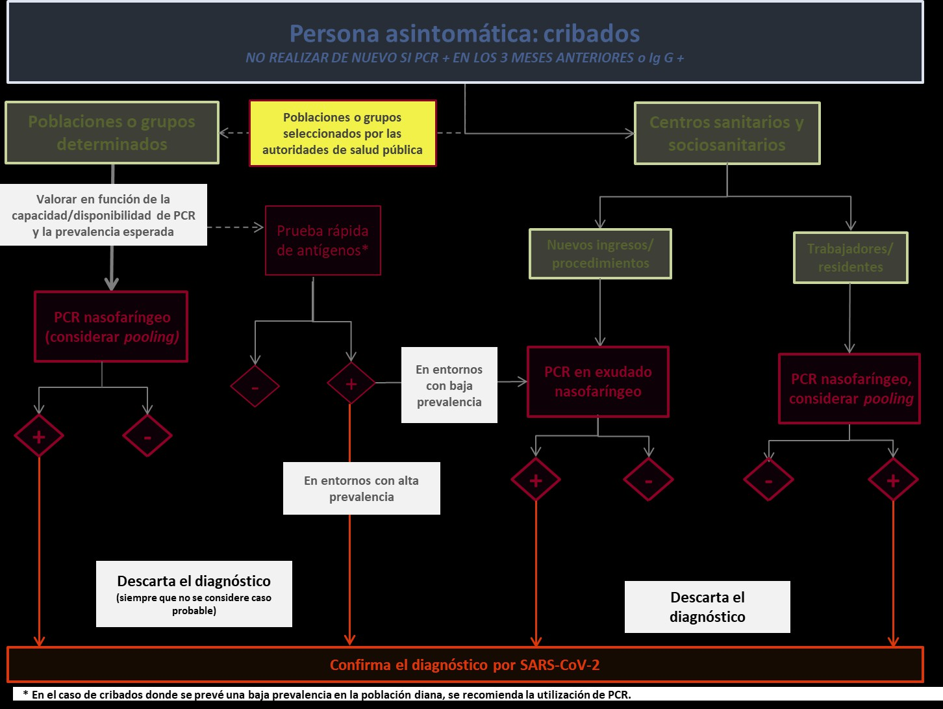

− Se recomienda realizar PCR en exudado nasofaríngeo. Algoritmo 3: Algoritmo en cribados

18



F. INTERPRETACIÓN DE LAS PRUEBAS SEROLÓGICAS

Según la evidencia actual, la OMS13 únicamente recomienda el uso de test rápidos de anticuerpos para determinadas situaciones y estudios, y con fines de investigación. Las pruebas de detección rápida de anticuerpos no se consideran adecuadas para el diagnóstico de infección aguda. Tampoco la serología tipo ELISA u otras técnicas de inmunoensayo de alto rendimiento están indicadas por sí solas para el diagnóstico en la fase aguda de la enfermedad.

No se recomienda la realización de cribados mediante la realización de pruebas serológicas, por las   
dificultades de interpretación de los resultados en personas asintomáticas y de bajo riesgo y las   
implicaciones en su manejo. En cualquier caso, si de forma excepcional se realizara, la interpretación   
de los resultados de estas pruebas y las actuaciones a seguir se indican en la siguiente tabla:

|  |  |  |  |  |
| --- | --- | --- | --- | --- |
| Resultados  anticuerpos | Realizar PCR | | Interpretación | Actuaciones |
| Ig totales positivas | Sí | + | Interpretar según  algoritmo* | Actuar según algoritmo* |
| - | Caso confirmado con  infección resuelta | No aislamiento  No búsqueda de contactos |
| IgM positiva1  IgG negativa | Sí | + | Caso confirmado con  infección activa | Aislamiento 10 días  Búsqueda de contactos desde 2 días  antes del diagnóstico |
| - | Falso positivo de Ig M | No aislamiento  No búsqueda de contactos |
| IgM positivo  IgG positivo | No | | Caso confirmado con  infección resuelta | No aislamiento  No búsqueda de contactos |
| IgM negativo  IgG positivo |

1 Si es una prueba diagnóstico solo con IgM y ésta es positiva, debido a la heterogeneidad de los test empleados con diferentes sensibilidades y especificidades, se ha de acompañar un resultado de PCR.

*Ver algoritmo en el siguiente apartado.

13 [https://www.who.int/news-room/commentaries/detail/advice-on-the-use-of-point-of-care-immunodiagnostic-tests-for-](https://www.who.int/news-room/commentaries/detail/advice-on-the-use-of-point-of-care-immunodiagnostic-tests-for-covid-19)  
[covid-19.](https://www.who.int/news-room/commentaries/detail/advice-on-the-use-of-point-of-care-immunodiagnostic-tests-for-covid-19)

19



Si en el contexto de un estudio de un caso asintomático con PDIA positiva se realizara un estudio serológico, se interpretará de acuerdo al siguiente algoritmo:

Asintomáticos* con PDIA+

Si se realiza serología**

Si no se realiza

Ig G negativa

Infección activa

(dentro del periodo de transmisibilidad)

Aislamiento: durante 10 días

Búsqueda de contactos: desde 2 días antes del diagnóstico.

Ig G positiva

Infección resuelta

(fuera del periodo de transmisibilidad)

Aislamiento: no requiere   
Búsqueda de contactos: no requiere

* Se definen como asintomáticos aquellos casos que no refieren haber presentado síntomas compatibles o aquellos que, habiéndolos presentado, hace más de 10 días que se encuentran asintomáticos.

**Serología de alto rendimiento: ELISA, CLIA, ECLIA o técnicas similares. Para esta interpretación serológica no se tendrá en cuenta el resultado de la Ig M ni de la Ig A.

En el caso de personas que vuelven a tener síntomas compatibles con COVID-19, que tuvieron una PCR   
previa positiva que negativizó y que se les realiza una nueva PCR con resultado positivo, la aplicación de   
este algoritmo podría ser válida pero su interpretación debe ser complementada con otra información   
microbiológica (el umbral de ciclo -Ct- en el que la PCR es positiva, mayor o menor de 30 ciclos) y con la   
clínica y el tiempo transcurrido hasta la repositivización, entre otros. Aunque desde el punto de vista   
teórico no se puede descartar ni la reinfección ni la reactivación, éstas no han sido demostradas. En   
cualquier caso, se ha de individualizar la interpretación de esta repositivización y actuar de acuerdo a   
ella. Estas recomendaciones pueden verse modificadas según los resultados de lo estudios que se están   
realizando o que se puedan realizar en el futuro.

20



G. ANEXOS:

Anexo 1. Encuesta para notificación de casos confirmados de covid-19 a nivel estatal

1. Datos identificativos del caso:

Identificador del caso para la comunidad autónoma: ________________

Sexo: Hombre Mujer

Fecha nacimiento: __ __ / __ __ / __ __ __ __ Edad: ____ (si no se dispone de fecha de nacimiento)

Lugar de residencia

CC. .: __________ Provincia: _________ Código postal:______ Municipio:_______

2. Datos clínicos

Fecha de consulta14: (día, mes, año) _ _ / _ _ / _ _ _ _

Síntomas SI NO

En caso afirmativo indicar la fecha de inicio de síntomas (día, mes, año) _ _ / _ _ / _ _ _ _

3. Personal sanitario15 que trabaja en (respuesta única)

Centro sanitario

Centro socio-sanitario Otros centros

No personal sanitario

4. Ámbito de posible exposición en los 10 días previos16 (respuesta única)

Centro sanitario

Centro sociosanitario   
Domicilio

Laboral   
Escolar   
Otros

Desconocido

5. Caso importado de otro país (caso que ha permanecido fuera de España durante todo el periodo de incubación)

SI

NO

6. Contacto con caso confirmado conocido en los últimos 10 días.

SI NO

7. Fecha de diagnóstico17 _ _ / _ _ / _ _ _

14 La fecha de consulta se refiere a la fecha de contacto con el sistema sanitario. En caso de que el paciente acuda a urgencias sería la fecha de entrada en urgencias. En el caso de positivos tras cribados no habría que poner ninguna fecha

15 Personal sanitario incluye a los profesionales de la salud, a los técnicos sanitarios y al personal auxiliar en el cuidado de   
personas.

16 Ámbito en el que a juicio de la persona que valora el caso se ha producido la transmisión de la infección.

17 La fecha de diagnóstico se refiere a la fecha de resultado de la prueba. En caso de disponer de varias fechas se refiere a la primera fecha de resultado que defina el caso como confirmado.

21



8. Pruebas diagnósticas positivas

PCR/Técnicas moleculares

ELIS 18

Test rápido de nticuerpos   
Detección de antígeno

9. islamiento del caso e identificación de los contactos

Fecha de aislamiento del caso _ _ / _ _ / _ _ _ _

Número de contactos estrechos identificados desde 2 días antes del comienzo de síntomas hasta la fecha de aislamiento del caso: _________

10. Evolución clínica

Ingreso Hospital Si No F. ingreso hospital

Ingreso en UCI Si No F. ingreso UCI

11. Resultado al final del seguimiento

Fallecimiento   
 lta al final de seguimiento

_ _ / _ _ / _ _ _ _ Fecha de alta_ _ / _ _ / _ _ _ _ _ _ / _ _ / _ _ _ _

Fecha (de fallecimiento o alta) _ _ / _ _ / _ _ _ _

18 ELISA u otras técnicas de inmunoensayo de alto rendimiento.   
 22



Anexo 2. Información epidemiológica a notificar de forma agregada

- Número de casos sospechosos de COVID-19 en atención primaria. Esta información se notificará

de forma agregada al CCAES con la periodicidad que se establezca.

Si se dispone de información agregada de otras fuentes de información sobre casos compatibles   
(Apps, líneas telefónicas, etc.) se notificarán también, si es posible diferenciándolo de los anteriores.

- Número de casos sospechosos de COVID-19 atendidos en hospitales (no incluir personas a las que

se les indica PDIA con motivo de cribado). Esta información se notificará de forma agregada al CCAES con la periodicidad que se establezca.

- Número de casos sospechosos de COVID-19 en atención primaria en los que se ha realizado una

PDIA y de ellos, número de casos con PDIA positiva. Esta información se notificará de forma agregada con una periodicidad semanal al CCAES. Se notificará los miércoles antes de las 12.00 horas con los datos de la semana anterior, de lunes a domingo.

- Número de casos sospechosos de COVID-19 en atención hospitalaria en los que se ha realizado

una PDIA (no incluir las PDIA resultantes de pruebas de cribado) y de ellos, número de casos con   
PDIA positiva. Esta información se notificará de forma agregada con una periodicidad semanal al   
CCAES. Se notificará los miércoles antes de las 12.00 horas con los datos de la semana anterior, de   
lunes a domingo.

- Número de contactos estrechos que se confirman como casos. Esta información se notificará de

forma agregada con una peridodicidad semanal al CCAES a partir de los sistemas de seguimiento de contactos que se establezcan. Contactos que se confirman como caso esa semana/contactos en seguimiento esa semana x 100). Se notificará los miércoles antes de las 12.00 horas con los datos de la semana anterior, de lunes a domingo.

- Número de profesionales de los servicios de vigilancia epidemiológica (técnicos salud pública,

epidemiólogos, enfermería de salud pública, otro personal técnico) dedicados a la respuesta de COVID-19 en relación al número de casos diarios detectados y a la población de referencia. Indicando el personal inicial y el nuevo personal de refuerzo incorporado. Esta información se notificará con una periodicidad semanal al CCAES. Se notificará los miércoles antes de las 12.00 horas con los datos de la semana anterior, de lunes a domingo.

23



Anexo 3. Técnicas diagnósticas de COVID-19. Estado actual

Diagnóstico molecular por PCR

Detección de ARN viral mediante RT-PCR en muestra de exudado nasofaríngeo (PCR convencional)

El diagnóstico microbiológico de COVID-19 se ha basado principalmente en la detección del material genético (ARN) viral del SARS-CoV-2 mediante técnicas de RT-PCR (siglas de Reacción en Cadena de la Polimerasa con Transcriptasa Inversa) en exudado nasofaríngeo u orofaríngeo. La RT-PCR es una técnica muy sensible y específica ampliamente utilizada y estandarizada en los laboratorios de Microbiología para el diagnóstico de muchas infecciones, por lo que se considera la técnica de referencia para el diagnóstico de infección activa en pacientes tanto sintomáticos como asintomáticos.

Desde el punto de vista técnico, el proceso de realización de la PCR es laborioso: requiere pasos previos   
de inactivación de la muestra y de extracción de ARN, por lo que el tiempo total de ejecución (en   
condiciones óptimas) no supera las 5 horas y el tiempo de respuesta es de 12 a 24 horas en condiciones   
óptimas. La realización de un gran número de determinaciones conlleva la necesidad de suministrar de   
manera continuada no sólo los kits de PCR, sino otros muchos materiales necesarios como torundas y   
medios de transporte para la toma de muestras, soluciones de inactivación, reactivos de extracción y   
diferentes tipos de material fungible.

La RT-PCR tiene algunas limitaciones, por ejemplo, su sensibilidad depende de la carga viral en vías   
respiratorias, por lo que un resultado negativo en un paciente con síntomas no descarta por completo   
la infección. Otra limitación importante es que la obtención de la muestra requiere personal entrenado   
que disponga de un equipo de protección individual adecuado. Por último, el tiempo de espera del   
resultado, habitualmente no inferior a 12-24 horas pero muy sensible a los picos de demanda, puede   
retrasar la aplicación de medidas de control. Hay diferentes técnicas diagnósticas de COVID-19   
alternativas a la RT-PCR que pueden reducir el tiempo de respuesta y realizarse en el punto de atención   
sanitaria. En general, su principal debilidad es que tienen una sensibilidad inferior a la de la RT-PCR.

Detección de ARN viral mediante RT-PCR en muestra de saliva

Actualmente se está a la espera de la validación de la muestra en saliva como muestra útil para el   
diagnóstico de COVID-19. La utilización de saliva tiene como principal ventaja frente al exudado   
nasofaríngeo la facilidad de obtención de la muestra, que puede incluir la auto-toma por el paciente, y   
la posibilidad de evitar roturas de stock de las torundas con medio necesarias para la toma del exudado.   
Esta facilidad de la toma de muestra puede posicionar la técnica para casos de muestreo agrupado (pool   
testing). El resto del proceso sería el mismo que el de una PCR convencional. Su mayor debilidad es la   
perdida de sensibilidad respecto a la utilización de exudado nasofaríngeo, sobre todo en casos de carga   
viral baja, con la posibilidad de falsos negativos en pacientes con PCR nasofaríngea positiva en umbrales   
de ciclo (Ct) altos. Además, no soluciona las demás limitaciones de la PCR convencional, incluído el   
tiempo de espera de resultados.

Existe una validación publicada por la Agencia Federal Belga del Medicamento y Productos Sanitarios19,   
realizado por la Universidad de Lovaina con 2000 casos. En pacientes con carga viral alta, la concordancia   
de la saliva con el método tradicional fue del 97%; sin embargo en pacientes con carga viral baja (<20.000

1[9https://www.famhp.be/en/news/coronavirus_evaluation_of_the_use_of_saliva_samples_as_an_alternative_to_sampling_](https://www.famhp.be/en/news/coronavirus_evaluation_of_the_use_of_saliva_samples_as_an_alternative_to_sampling_via_a_deephttps://www.famhp.be/en/news/coronavirus_evaluation_of_the_use_of_saliva_samples_as_an_alternative_to_sampling_via_a_deep)   
[via_a_deep.](https://www.famhp.be/en/news/coronavirus_evaluation_of_the_use_of_saliva_samples_as_an_alternative_to_sampling_via_a_deep)

24



copias por mL de medio de transporte), la sensibilidad fue baja. Se recomienda que la toma de muestras se realice escupiendo y no mediante frotis.

Una variante que permite agilizar más el proceso combina el uso de saliva con la sustitución de la extracción de ácidos nucleicos por un sencillo paso de tratamiento térmico más proteinasa K. En un estudio preliminar se ha observado un 94% de concordancia con RT-PCR en casos positivos con un aumento medio de 3,3 Cts (menor sensibilidad) respecto a la técnica de referencia20. Mediante esta técnica, la RT-PCR utilizando saliva como muestra tuvo una sensibilidad similar a la RT-PCR en exudado nasofaríngeo en 70 pacientes hospitalizados. En trabajadores sanitarios asintomáticos la RT-PCR sobre saliva con esta técnica de preparación tuvo una sensibilidad superior al de la RT-PCR en exudado nasofaríngeo obtenido mediante toma de muestra autónoma21

Detección simultánea de diferentes patógenos respiratorios mediante multiplex-PCR.

La principal ventaja de estas técnicas es que permiten la detección de varios genes de varios patógenos respiratorios en una sola PCR en las infecciones respiratorias agudas (IRA), que en el caso de ser graves (IRAG), la instauración de un tratamiento antimicrobiano dirigido (si lo hay) es de suma importancia de cara al pronóstico. Aunque son técnicas relativamente rápidas, su principal limitación es la imposibilidad de procesar un gran número de muestras a la vez. Algunos estudios revelan porcentajes de concordancia de casi el 100% respecto a la técnica de referencia22.

Técnicas de diagnóstico rápido

Detección de antígenos en muestras de exudado nasofaríngeo

La mayoría se basan en la técnica de inmunocromatografía de difusión (lateral-flow) marcada con oro coloidal, y se presentan en pequeños kits que contienen todo el material necesario, incluyendo las torundas, para hacer las determinaciones individualmente. Son técnicas cuyo principal potencial es el de proporcionar un diagnóstico rápido (15-20 min), en el lugar de atención sanitaria y mediante un procedimiento sencillo y bajo coste. Esto permitiría iniciar las acciones de control de forma inmediata. En general han mostrado una baja sensibilidad hasta la fecha (por debajo del 50-60%), lo que los ha hecho poco fiables en cualquier estrategia diagnóstica23.

Recientemente se han desarrollado nuevos kits de detección de antígeno que presentan unos buenos   
resultados de sensibilidad (>90%) especificidad (>95%) respecto a la RT-PCR en estudios en pacientes   
sintomáticos con menos de 7 días de evolución. Se trata de técnicas para realizar en el punto de atención   
sanitaria tras la toma de la muestra, que se realizan con exudado nasofaríngeo, y que muestran su mayor   
eficacia en los primeros siete días tras el inicio de síntomas. Los datos de los estudios sugieren que tiene   
una alta sensibilidad en pacientes sintomáticos y que en asintomáticos la sensibilidad también podría   
ser alta, según los datos preliminares del estudio de validación. El Centro Nacional de Microbiología del   
Instituto de Salud Carlos III ha realizado estudios de validación de una de estas técnicas recientemente   
comercializada aprobada por la FDA y con marcado CE dando unos resultados de sensibilidad de 98,2%   
y especificidad mayor de 99% en pacientes sintomáticos con 5 o menos días de evolución, y una

20 Vogels et al. MedRxiv 2020; doi: [https://doi.org/10.1101/2020.08.03.20167791.](https://doi.org/10.1101/2020.08.03.20167791)

21 Willye AL et al. The New England Journal of Medicine (2020) PMID: [32857487.](https://www.nejm.org/doi/full/10.1056/NEJMc2016359)

22 Creager et al. J Clin Virol (2020); PMID: 32650276

23 Blairon et al. J Clin Virol (2020), PMID:32504944; Scohy et al. J Clin Virol (2020), PMID: 32485618; Lambert-Niclot et al. J Clin Microbiol (2020), PMID:32404480

25



sensibilidad de 93,1% en pacientes con 7 días o menos de evolución. Esta prueba u otras similares que   
se comercialicen pueden constituir una buena herramienta en la estrategia diagnóstica de COVID-19.

Tienen la limitación del descenso de la sensibilidad si se retrasa la realización de la prueba desde la toma   
de muestra (se ha de realizar en un máximo de 2 horas tras la toma de la muestra). Por ello, su uso   
masivo requeriría una reorganización de los centros donde se plantea su realización (centros   
sociosanitarios, centros de atención primaria, centros e instituciones cerradas, servicios de urgencias   
hospitalarias o incluso centros educativos). Además, implicaría la toma de otra muestra nasofaríngea   
adicional con torunda y medio preservante de virus en caso de que se quisiera también realizar una RT-  
PCR.

26

Tabla resumen de las diferentes técnicas de diagnóstico de SARS-CoV-2.

Sensibilidad Especificidad Hisopo

Toma de

muestra por personal

especializado

Tiempo

POC†  Pooling** de Comentarios

respuesta

• Infección:

RT-PCR Máxima

(exudado (Gold

nasofaríngeo) standard)

Máxima (Gold Standard)

• Contagiosidad: Sí Sí

No permite

discriminar con precisión

No Posible 2-6h*

• La sensibilidad de la RT-PCR en exudado nasofaríngeo se estima   
 que oscila entre el 80-90% y depende de diferentes factores, entre

ellos la calidad de la toma de la muestra.   
• La especificad de la RT-PCR es muy elevada, por encima del 99.5%.

RT-PCR

(saliva)

5%-100%

Similar al gold standard

No No No

•

•

Posible 2-6h*

•

•

Técnica ideal de recogida: saliva escupida.

La sensibilidad depende de la carga viral. En un estudio de   
validación con muestras de aproximadamente 2000 pacientes, la   
sensibilidad fue del 5% en pacientes con carga viral baja (< 20.000   
copias/mL) y del 97% en individuos con cargas virales intermedias o   
altas. [(Agencia Federal Belga del Medicamento y Productos](https://www.famhp.be/en/news/coronavirus_evaluation_of_the_use_of_saliva_samples_as_an_alternative_to_sampling_via_a_deephttps://www.famhp.be/en/news/coronavirus_evaluation_of_the_use_of_saliva_samples_as_an_alternative_to_sampling_via_a_deep)   
[Sanitarios)](https://www.famhp.be/en/news/coronavirus_evaluation_of_the_use_of_saliva_samples_as_an_alternative_to_sampling_via_a_deep)

El tratamiento térmico de la muestra y el uso de proteinasa K parece aumentar la sensibilidad de la técnica hasta hacerla comparable a la de la RT-PCR en exudado nasofaríngeo en pacientes sintomáticos (Willye AL el al. [NEJM.](https://www.nejm.org/doi/full/10.1056/NEJMc2016359) 2020)

Las discrepancias observadas en sensibilidad dificultan su posicionamiento en ausencia de más evidencia.

RT-PCR (muestras respiratorias.

Detección de Similar al gold standard varios genes

respiratorios-  
Multiplex)

Sí Sí No

•

•

Posible 2-6h* •

•

No disponibles actualmente en el mercado. Se prevé disponibilidad limitada.

No útiles para entornos en los que exista una alta demanda de diagnóstico de SARS-CoV-2

Encarece significativamente el coste

Test antigénicos   
rápidos de última   
generación

(exudado   
nasofaríngeo)

• Sintomátic   
 os: ≈98% (si

≤ 5 días de   
duración de   
síntomas)

• Asintomáti   
 cos: No

conocida

Especificidad: ≥99% Sí Sí

Sí No 15 min

• La sensibilidad y especificidad indicada corresponde a la validación

realizada por el Centro Nacional de Microbiología de la prueba.

• Existen otras pruebas de detección de antígeno de nueva

generación que todavía no han sido validadas externamente.

• Se desconoce cuál va a ser la disponibilidad de estas pruebas en los

próximos meses.

• Requiere un hisopado independiente al necesario para RT-PCR.

• Se desconoce su rendimiento cuando de utiliza la saliva como

muestra.

Fuente: Adaptado de SEIMC. † POC (Point of care): posibilidad de realización en el lugar de la toma. *En las pruebas que no son POC (deben realizarse en laboratorios localizados a distancia del lugar de la toma de la muestra) hay que añadir el tiempo necesario para el envío y el procesamiento preanalítico de las muestras.**Realizar estudios de valoración in house, si se utilizan.

27



Anexo 4. Ejemplo de hoja de información para el contacto en seguimiento y cuarentena

Debido a su exposición a un caso de infección por el nuevo coronavirus (SARS-CoV-2) durante el posible   
periodo de transmisibilidad comienza 48 horas antes de la aparición de síntomas se le ha clasificado   
como contacto de riesgo. Se le va a realizar un seguimiento activo a lo largo de un periodo de 10 días.   
Durante este periodo deberá estar pendiente de cualquier síntoma de enfermedad (en particular fiebre,   
tos o dificultad respiratoria) para poder actuar de la forma más temprana posible, especialmente para   
evitar la transmisión a otras personas. Además, debe permanecer en su domicilio en cuarentena durante

10 días24. El objetivo es evitar que, si hubiera adquirido la infección, la pueda transmitir a su vez a otras personas teniendo en cuenta además que esta transmisibilidad comienza 48 horas antes de la aparición de síntomas, si se desasrrollan.

Debe realizar un control de temperatura dos veces al día, entre los siguientes horarios:

- De 08:00 a 10:00 horas

- De 20:00 a 22:00 horas.

El responsable de su seguimiento contactará con usted para conocer las mediciones de temperatura y si ha presentado algún síntoma sospechoso, siguiendo los protocolos establecidos en su comunidad autónoma. Además, deberá seguir las siguientes recomendaciones:

- Permanezca en su domicilio hasta transcurridos 10 tras la última exposición de riesgo, es decir,

el día que tuvo contacto con el caso por última vez

- Permanezca la mayor parte del tiempo en una habitación individual y preferiblemente con la

puerta cerrada (y trate de realizar actividades que le entretengan como leer, dibujar, escuchar

la radio, escuchar música, ver televisión, navegar por internet, etc).

- A ser posible use su propio baño, es decir, no lo comparta con ninguno de sus convivientes.

- Lávese las manos con frecuencia con agua y jabón, especialmente después de toser o estornudar

o manipular pañuelos que haya usado para cubrirse. También puede utilizar soluciones hidro-  
alcohólicas.

- Restrinja al mínimo imprescindible las salidas de la habitación o de la casa y, cuando sea

necesario salir, lleve siempre una mascarilla quirúrgica.

- Limite en la medida de lo posible el contacto con convivientes.

Tras la finalición de este periodo de cuarentena deberá observar las medias de prevención y control de la infección recomendadas, especialmente en los días sucesivos al levantamiento de la cuarentena y hasta el día 10 tras la última exposición del contacto.

En caso de tener fiebre (tener en cuenta si se está tomando antitérmicos para poder valorar la fiebre)   
o desarrollar cualquier síntoma como tos o dificultad respiratoria, deberá contactar de manera   
inmediata con:

- ͙͙͙͙͙.͙͙͙͙͙͙͙͙ (referente de la comunidad autónoma) en el número de teléfono͙͙͙͙͙..

Si esta persona no se encontrara disponible, llame al 112/061 e informe de sus síntomas y de que está en seguimiento como contacto por posible exposición al nuevo coronavirus (SARS-CoV-2).

24 Según la estrategia particular de cada CC.AA. Táchese lo que no proceda.

28



Anexo 5. Declaración responsable para personas que se desplazan   
para completar la cuarentena en sus lugares de residencia habitual

Yo, ___________________________________________, con DNI ____________________   
Mail __________________________________________, Teléfono ____________________

MANIFIESTO mi decisión tomada libremente y bajo mi responsabilidad de trasladarme a mi residencia habitual, con el objeto de cumplir la cuarentena que me ha sido prescrita por razones de Salud Pública.

DECLARO que dicha residencia se encuentra ubicada en:

CALLE______________________________________MUNICIPIO ______________________   
C.P. ________ PROVINCIA_________________________ COMUNIDAD __________________

ME COMPROMETO a realizar dicho traslado en transporte privado tomando las medidas de precaución y distanciamiento estipuladas, realizando el trayecto más corto posible y evitando cualquier parada en ruta que no sea estrictamente necesaria.

El medio de transporte utilizado será (especificar vehículo, matrícula y conductor) :

__________________________________________________________________________

ME COMPROMETO a informar de cualquier modificación relevante, acontecimiento adverso o incidente que pudiese producirse durante el trayecto.

AUTORIZO el uso de los datos personales facilitados a las Consejerías de Sanidad de las Comunidades Autónomas implicadas,con fines estrictamente clínicos y de salud pública.

En ________________________ a ______ de ______________ de 2020.

Fdo.: ______________________________________________

29



Anexo 6. Entrevista para los contactos detectados por RADAR-COVID

1- ¿Tiene síntomas compatibles con enfermedad por COVID-19? (Fiebre, tos, sensación de falta de aire͙)

- SI -> Iniciar investigación habitual de caso sospechosos. FIN DE LA ENTREVISTA

- NO → Pasar a la pregunta 2

2- ¿Cuándo indica la aplicación que ocurrió el último contacto con un caso confirmado?

- Si fue hace ≥ de 10 días → No hay que tomar medidas. FIN DE LA ENTREVISTA

- Si fue hace < de 10 días → Pasar a la pregunta 3

3- ¿Conoce a alguna persona que haya resultado PCR positiva para COVID-19 y que haya estado con usted ese

día?

- SI → Iniciar investigación habitual de contacto estrecho. FIN DE LA ENTREVISTA

- NO → Pasar a la pregunta 4

4- ¿Trabaja usted como personal sanitario o sociosanitario en un centro con casos confirmados de COVID-19?

- SI → Pasar a pregunta 5

- NO → Pasar a pregunta 6

5- ¿El día que la aplicación informa de que tuvo el último contacto con un caso confirmado, tuvo la aplicación

Radar COVID activada con el Bluetooth encencido y utilizó debidamente los equipos de protección   
individual?

- SI → Se asume que la aplicación detectó la exposición de riesgo en el lugar de trabajo. Recuerde   
 desactivar siempre la aplicación Radar COVID y/o el Bluetooth en el centro laboral. FIN DE LA   
 ENTREVISTA

- NO → Pasar a pregunta 6

6- ¿El día que la aplicación le indica como fecha de último contacto con un caso, tuvo algún contacto a menos

de 2 metros durante más de 15 minutos con personas fuera de sus convivientes habituales?

Ejemplo: viajó en transporte colectivo, estuvo en un lugar público, fue a trabajar, estuvo con familiares/amigos, estuvo en un local tipo bar, restaurante, peluquería͙

- SI → Pasar a la pregunta 7

- NO → Si el usuario está convencido de no haber tenido la posibilidad de haber estado expuesto a un   
 caso confirmado de COVID-19 se descarta la clasificación del contacto como de riesgo. NO SON   
 NECESARIAS MEDIDAS DE CONTROL NI REALIZACIÓN DE PCR, FIN DE LA ENTREVISTA.

- No lo recuerdo → se considerará este contacto como de riesgo. ESTABLECIMIENTO DE MEDIDAS DE   
 CONTROL, FIN DE LA ENTREVISTA

7- ¿El día del contacto utilizó siempre mascarilla cuando estuvo en presencia de otras personas no convivientes

que pudieran suponer un contacto de riesgo?

- SI → Si el contacto afirma haber utilizado mascarilla el día en el que la aplicación indica que ocurrió   
 el contacto no será necesario tomar medidas adicionales. NO NECESARIAS MEDIDAS DE CONTROL NI   
 REALIZACIÓN DE PCR, FIN DE LA ENTREVISTA.

- NO → Si el paciente no utilizó mascarilla el día del contacto se considerará este contacto como de   
 riesgo. ESTABLECIMIENTO DE MEDIDAS DE CONTROL, FIN DE LA ENTREVISTA

- No lo recuerdo → si el paciente no recuerda si utilizó o no mascarilla el día del contacto se considerará   
 este contacto como de riesgo. ESTABLECIMIENTO DE MEDIDAS DE CONTROL, FIN DE LA ENTREVISTA

30